Комитет экономической политики администрации Ханты-Мансийского района

МЕТОДИЧЕСКОЕ ПОСОБИЕ
ПРИ ПОГРУЗОЧНО-РАЗГРУЗОЧНЫХ РАБОТАХ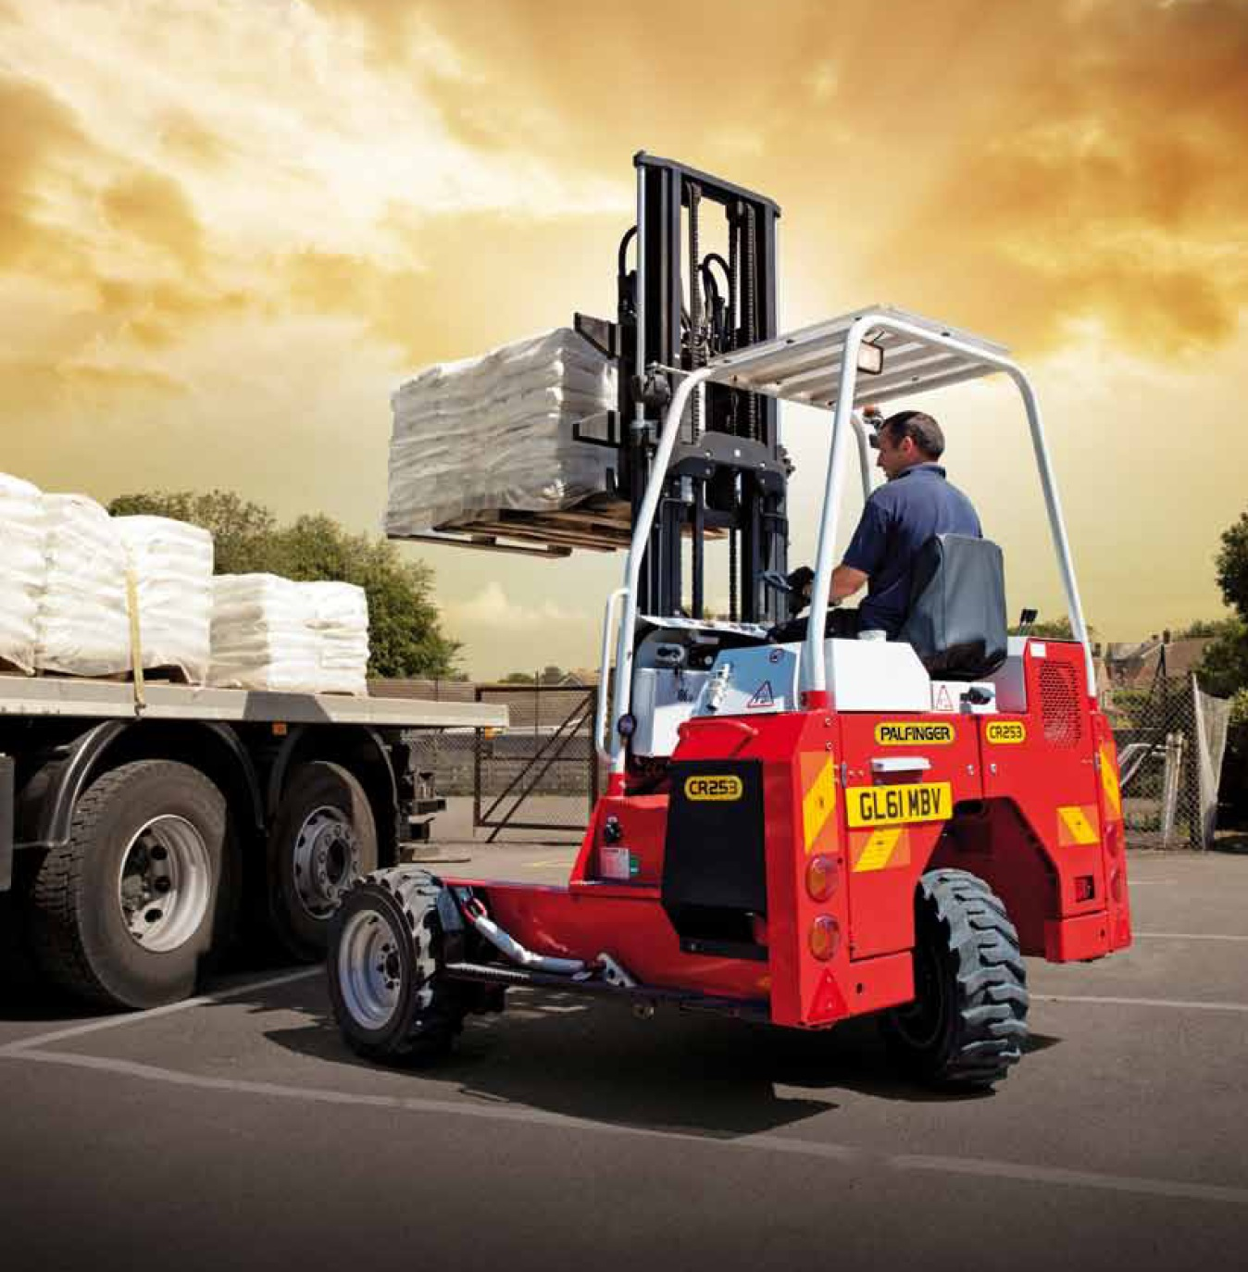

г. Ханты-Мансийск 2018

1. Общие требования охраны труда
1.1 К выполнению погрузочно-разгрузочных работ и складированию грузов допускаются работники не имеющие противопоказаний по выполняемым работам по возрасту и полу, прошедшие медицинское освидетельствование, вводный инструктаж, первичный инструктаж, обучение и стажировку на рабочем месте, проверку знаний требований охраны труда и соответствующую квалификацию согласно тарифно-квалификационного справочника.
1.2 Погрузочно-разгрузочные работы должны выполняться, как правило, механизированным способом при помощи подъемно-транспортного оборудования.
1.3 Погрузочно-разгрузочные работы должны осуществляться под руководством инженерно-технического работника, ответственного за безопасное проведение работ, который определяет безопасные способы погрузки, разгрузки и транспортирования грузов и несёт ответственность за соблюдение правил безопасности при выполнении работ.
1.4 При использовании в работе грузоподъемных механизмов назначается приказом лицо, ответственное за безопасное производство работ грузоподъемными механизмами.
1.5 Работник обязан:
1.5.1 Выполнять только ту работу, которая определена рабочей инструкцией.
1.5.2 Выполнять правила внутреннего трудового распорядка.
1.5.3 Правильно применять средства индивидуальной и коллективной защиты.
1.5.4 Соблюдать требования охраны труда.
1.5.5 Немедленно извещать своего непосредственного или вышестоящего руководителя о любой ситуации, угрожающей жизни и здоровью людей, о каждом несчастном случае, происшедшем на производстве, или об ухудшении состояния своего здоровья, в том числе о проявлении признаков профессионального заболевания.
1.5.6 Проходить обучение безопасным методам и приемам выполнения работ и оказанию первой помощи пострадавшим на производстве, инструктаж по охране труда, проверку знаний требований охраны труда.
1.5.7 Проходить обязательные периодические (в течение трудовой деятельности) медицинские осмотры (обследования), а также проходить внеочередные медицинские осмотры (обследования) по направлению работодателя в случаях, предусмотренных Трудовым кодексом и иными федеральными законами.
1.5.8 Уметь оказывать первую помощь пострадавшим от электрического тока и при других несчастных случаях.
1.5.9 Уметь применять первичные средства пожаротушения.
1.6 При погрузочно-разгрузочных работах и при складировании грузов возможны воздействия следующих опасных и вредных производственных факторов:
-острые кромки, углы, торчащие штыри;
-движущиеся машины и механизмы;
-повышенная запыленность и загазованность воздуха рабочей зоны;
-обрушивающие складируемые грузы;
-получение травм от упавшего груза;
-недостаточная освещенность рабочей зоны;
-физические перегрузки.
1.7 При погрузочно-разгрузочных работах и при складировании грузов работник должен быть обеспечен спецодеждой, специальной обувью и другими средствами индивидуальной защиты в соответствии с Типовыми отраслевыми нормами бесплатной выдачи специальной одежды, специальной обуви и других средств индивидуальной защиты и Коллективным договором.
1.8 В случаях травмирования или недомогания необходимо прекратить работу, известить об этом руководителя работ и обратиться в медицинское учреждение.
1.9 За невыполнение данной инструкции виновные привлекаются к ответственности согласно законодательства Российской Федерации.

2. Требования охраны труда перед началом работы
2.1 Осмотреть, привести в порядок и надеть спецодежду и специальную обувь:
-застегнуть или обвязать манжеты рукавов;
-заправить одежду так, чтобы не было развевающихся концов;
-волосы подобрать под головной убор, а головной убор надеть облегающе-плотно.
2.2 Работники не должны приступать к выполнению работ при следующих нарушениях требований охраны труда:
-отсутствие необходимых средств механизации;
-значительный уклон площадки или загроможденность зоны работ;
-недостаточная освещенность рабочих мест и подходов к ним;
-наличие помех (выступающих предметов, оголенных проводов и др.)
Обнаруженные нарушения требований охраны труда должны быть устранены собственными силами, а при невозможности сделать это работники обязаны незамедлительно сообщить о них руководителю работ.
2.3 Для своевременной приёмки и разгрузки поступающих грузов и их хранения необходимо подготовить площадки, автотранспорт и средства разгрузки, в зимнее время - предварительно очистить площадку от мусора и снега, скользкие места необходимо посыпать песком.

3. Требования охраны труда во время работы
3.1 Все погрузочно-разгрузочные работы необходимо производить в рукавицах, а при выполнении работ с помощью грузоподъемных механизмов – в рукавицах и касках.
3.2 При выполнении погрузочно-разгрузочных работ при транспортировании грузов вручную необходимо выполнять следующие требования:
-переносить острые, режущие, колющие изделия и инструменты только в чехлах, пеналах;
-ставить стеклянную посуду на устойчивые подставки, порожнюю стеклянную тару следует хранить в ящиках с гнёздами;
-не пользоваться битой посудой, имеющей сколы, трещины;
-переносить грузы в жёсткой таре следует только в рукавицах;
-не переносить грузы в неисправной таре, с торчащими гвоздями, окантовкой.
3.3 При производстве погрузочно-разгрузочных работ работникам ЗАПРЕЩАЕТСЯ находиться в зоне возможного смещения, падения или опрокидывания грузов.
3.4 При совместной работе с другими работниками должны точно выполняться распоряжения старшего работника.
3.5 При переноске грузов работники должны выбирать свободный, ровный и наиболее короткий путь; нельзя ходить по уложенным грузам, нагонять и перегонять впереди идущих грузчиков (особенно в узких и тесных местах).
3.6 При работе нескольких работников необходимо каждому из них следить за тем, чтобы не причинить друг другу травм инструментом или обрабатываемыми грузами.
При переноске длинномерных грузов сзади идущий должен соблюдать расстояние не менее 3 м от впереди идущего работника.
3.7 При перемещении катучих грузов (бочек, рулонов и др.) работник должен находиться сзади перемещаемого груза, толкая его от себя.
3.8 Погрузку и разгрузку вручную автомобилей можно производить с рамп или специально оборудованных площадок. Площадка рампы должна находиться на одном уровне с площадкой автомобиля.
3.9 Производство погрузочно-разгрузочных работ вручную допускается при небольшом их объеме с выполнением установленных предельно допустимых норм переноски тяжестей вручную: мужчин - 50 кг; юношей от 16 до 18 лет - 16 кг; женщинам в течение смены - не более 7 кг, периодически (до 2 раз в час), при чередовании с другой работой - не более 10 кг.
Для мужчин допускается переноска грузов массой более 50 кг, но не более 80 кг при условии, что подъем (снятие) груза производится с помощью других работников.
3.10 Для перемещения вручную навалочных и сыпучих грузов следует использовать специальные тележки или тачки. Прилагаемое усилие для их перемещения не должно превышать 15 кг.
3.11 При перемещении груза на тележках или в контейнерах прилагаемое усилие для женщин не должно превышать 10 кг.
3.12 Переносить грузы в носилках допускается в исключительных случаях по горизонтальному пути на расстояние не более 50 м.
3.13 Тяжелые штучные материалы, а также ящики с оборудованием следует перемещать при помощи ломов и других приспособлений с учетом норм переноски грузов на одного работающего.
3.14 Для перехода работников с грузом с платформы транспортного средства к месту разгрузки и обратно должны применяться мостки, трапы, сходни, которые изготавливаются из досок толщиной не менее 50 мм и скреплены планками с интервалом не менее 50 мм.
3.15 Во избежание несчастного случая (придавливание ноги или руки к полу) тяжёлые предметы следует устанавливать на специальные подкладки.
3.16 Транспортные средства, стоящие под погрузкой-разгрузкой, должны быть надёжно заторможены. Под задние колеса автомобиля подкладываются тормозные подкладки в виде клиньев.
3.17 С наступлением темноты при отсутствии достаточного освещения погрузочно-разгрузочные работы необходимо прекратить.

4. Требования охраны труда в аварийных ситуациях.
4.1 При возникновении аварий и ситуаций, которые могут привести к авариям и несчастным случаям, необходимо:
4.1.1 Немедленно прекратить работы и известить руководителя работ.
4.1.2 Под руководством руководителя работ оперативно принять меры по устранению причин аварий или ситуаций, которые могут привести к авариям или несчастным случаям.
4.2 При возникновении пожара, задымлении:
4.2.1 Немедленно сообщить по телефону «01» в пожарную охрану, оповестить работающих, поставить в известность руководителя подразделения, сообщить о возгорании на пост охраны.
4.2.2 Открыть запасные выходы из здания, обесточить электропитание, закрыть окна и прикрыть двери.
4.2.3 Приступить к тушению пожара первичными средствами пожаротушения, если это не сопряжено с риском для жизни.
4.2.4 Организовать встречу пожарной команды.
4.2.5 Покинуть здание и находиться в зоне эвакуации.
4.3 При несчастном случае:
4.3.1 Немедленно организовать первую помощь пострадавшему и при необходимости доставку его в медицинскую организацию.
4.3.2 Принять неотложные меры по предотвращению развития аварийной или иной чрезвычайной ситуации и воздействия травмирующих факторов на других лиц.
4.3.3 Сохранить до начала расследования несчастного случая обстановку, какой она была на момент происшествия, если это не угрожает жизни и здоровью других лиц и не ведет к катастрофе, аварии или возникновению иных чрезвычайных обстоятельств, а в случае невозможности ее сохранения – зафиксировать сложившуюся обстановку (составить схемы, провести другие мероприятия).

5. Требования охраны труда по окончании работы
5.1 По прибытии к основному месту работы, снять спецодежду, вымыть руки с мылом.
5.2 Сообщить лицу, ответственному за производство работ, обо всех недостатках, замеченных во время работы, и принятых мерах по их устранению.

